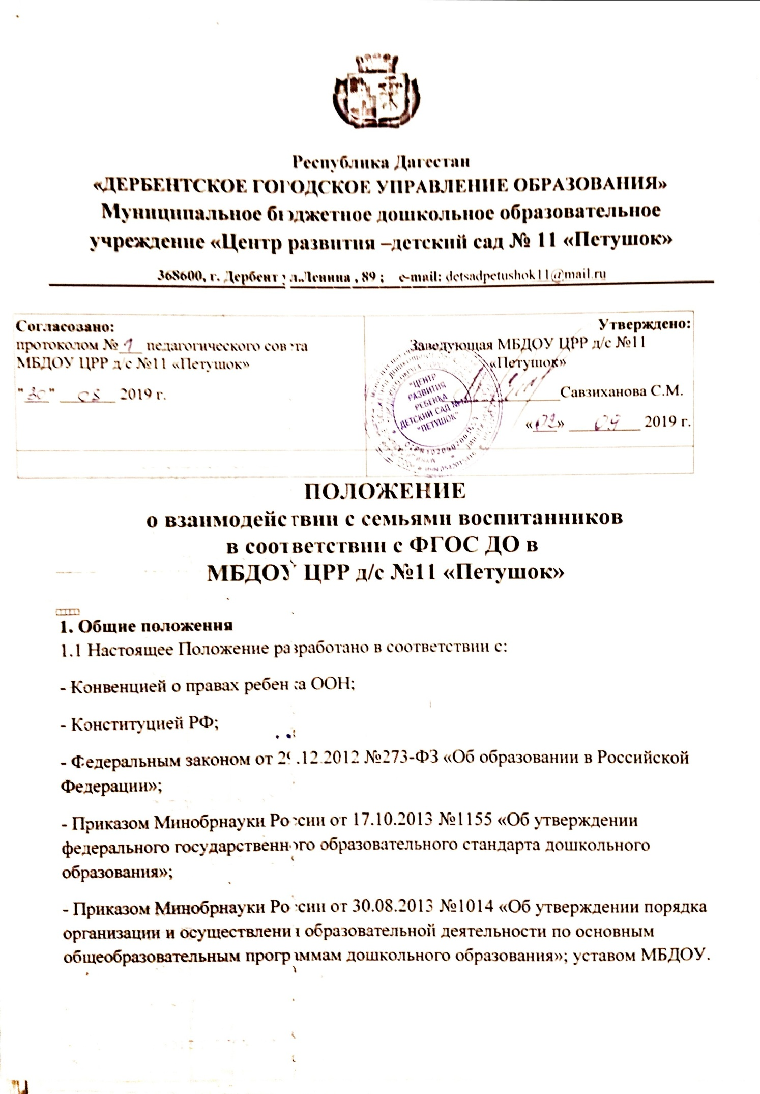
2. Цель и задачи оценки индивидуального развития

2.1. Цель:
- создание максимально комфортных условий для личностного роста детей.
- повышение педагогической компетенции родителей.
- создание психолого-педагогических условий для взаимодействия детей и родителей.
- развитие и укрепление партнёрских отношений между родителями и детьми.
2.2 Задачи:
- создание модели педагогической работы воспитателя с родителями, согласно ФГОС;
- формирование знаний у родителей по всем образовательным областям образовательной
программы в соответствии с ФГОС.
- повышение роли детского сада в развитии форм семейного досуга.
3. Организация работы с родителями ДОО.
3.1. Постоянное сотрудничество ДОО с семьями, оказания помощи родителям (законным представителям) в воспитании детей, охране и укреплении их физического и психического
здоровья, в развитии индивидуальных способностей и необходимой коррекции нарушений их развития.
3.2. Дифференцированный подход, с учётом социального статуса, микроклимата семьи, родительские запросы и степень заинтересованности родителей деятельностью ДОУ, повышение культуры педагогической грамотности семьи.
3.3. Обеспечение психолого-педагогической поддержки семьи и повышения компетентности родителей (законных представителей) в вопросах развития и образования, охраны и укрепления здоровья детей.
3.4. Участие родителей (законных представителей) в разработке части образовательной Программы ДОО, формируемой участниками образовательных отношений с учётом образовательных потребностей, интересов и мотивов детей, членов их семей и педагогов.
4. Обязательства Организации в рамках взаимодействия с родителями ДОО

• информировать родителей (законных представителей) и общественность относительно целей дошкольного образования, общих для всего образовательного пространства Российской Федерации, а также о Программе, и не только семье, но и всем заинтересованным лицам, вовлечённым в образовательную деятельность;
• обеспечить открытость дошкольного образования;
• создавать условия для участия родителей (законных представителей) в образовательной деятельности;
• поддерживать родителей (законных представителей) в воспитании детей, охране и укреплении их здоровья;
• обеспечить вовлечение семей непосредственно в образовательную деятельность, в том числе посредством создания образовательных проектов совместно с семьёй на основе выявления потребностей и поддержки образовательных инициатив семьи;
• создавать условия для взрослых по поиску, использованию материалов, обеспечивающих реализацию Программы, в том числе в информационной среде, а также для обсуждения с родителями (законными представителями) детей вопросов, связанных с реализацией.
5. Направления работы по вовлечению родителей в единое пространство ДОО

5.1. Работа коллектива ДОУ в рамках взаимодействия с семьями воспитанников
5.2. Повышение педагогической культуры родителей.
5.3. Вовлечение родителей в деятельность ДОУ, совместная работа по обмену опытом.
5.4 . Установка партнерских отношений с семьями каждого воспитанника:
- объединение усилий для развития и воспитания детей;
- создание атмосферы взаимопонимания, общности интересов, эмоциональной взаимоподдержки;
- активизация и обогащение знаний и умений родителей;
- поддержка и уверенность родителей в собственных педагогических возможностях.
6. Принципами взаимодействия с родителями ДОО:

6.1. Доброжелательный стиль общения педагогов с родителями : позитивный настрой на общение - работа педагогов группы с родителями.
6.2. Индивидуальный подход: необходим не только в работе с детьми, но и в работе с родителями.
6.3. Сотрудничество, а не наставничество: создание атмосферы взаимопомощи и поддержки семьи в сложных педагогических ситуациях, демонстрация заинтересованности коллектива детского сада разобраться в проблемах семьи и искреннее желание помочь.
6.4. Повышение качества мероприятий : плохо подготовленное мероприятие может негативно повлиять на положительный имидж учреждения в целом.
6.5. Динамичность : детский сад должен представлять собой мобильную систему, быстро реагировать на изменения социального состава родителей, их образовательные потребности и воспитательные запросы. В зависимости от этого меняются формы и направления работы детского сада с семьей.
7. Критерии оценки эффективности работы ДОУ с семьей.

7.1. Изменение характера вопросов родителей к воспитателям, руководителю ДОУ, как показатель роста педагогических интересов, знаний о воспитании детей в семье, желание их совершенствовать.
7.2 . Рост посещаемости родителями мероприятий по педагогическому просвещению, стремление родителей анализировать собственный опыт и опыт других родителей.
7.3. Проявление у родителей осознанного отношения к воспитательной деятельности, стремление к пониманию ребенка, анализу своих достижений и ошибок, использование родителями педагогической литературы, участие родителей в клубах, объединениях, семейных конкурсах, праздниках, субботниках, организуемых в ДОУ, осознание взрослыми членами семьи не только практической, но и воспитательной значимости их помощи ДОУ в педагогической деятельности.
7.4. Положительное общественное мнение родителей о воспитании дошкольников в ДОУ.
